Secretaria Geral

INDICAÇÃO

Indico a Sua Excelência a Senhora Sheila Lemos, Prefeita Municipal, e a Senhora Tônia Viana Rocha, Secretária Municipal de Mobilidade Urbana, a realização da Pavimentação Asfáltica da Rua Nova, bairro Bruno Bacelar.

A Sua Excelência a Senhora Sheila Lemos, Prefeita Municipal
E a Senhora Tônia Viana Rocha, Secretária Municipal de Mobilidade Urbana

JUSTIFICATIVA

A presente indicação visa atender as reivindicações dos moradores e transeuntes da rua Nova, Bairro Bruno Bacelar, referente à precariedade da via. Os buracos existentes estão danificando os veículos e dificultando o tráfego, aumentando o risco de acidentes, devido ao estado deteriorado da rua.
Diante da situação exposta acima, é prudente que o Poder Público Municipal tome as medidas necessárias visando à melhoria e a qualidade de vida dos conquistenses.

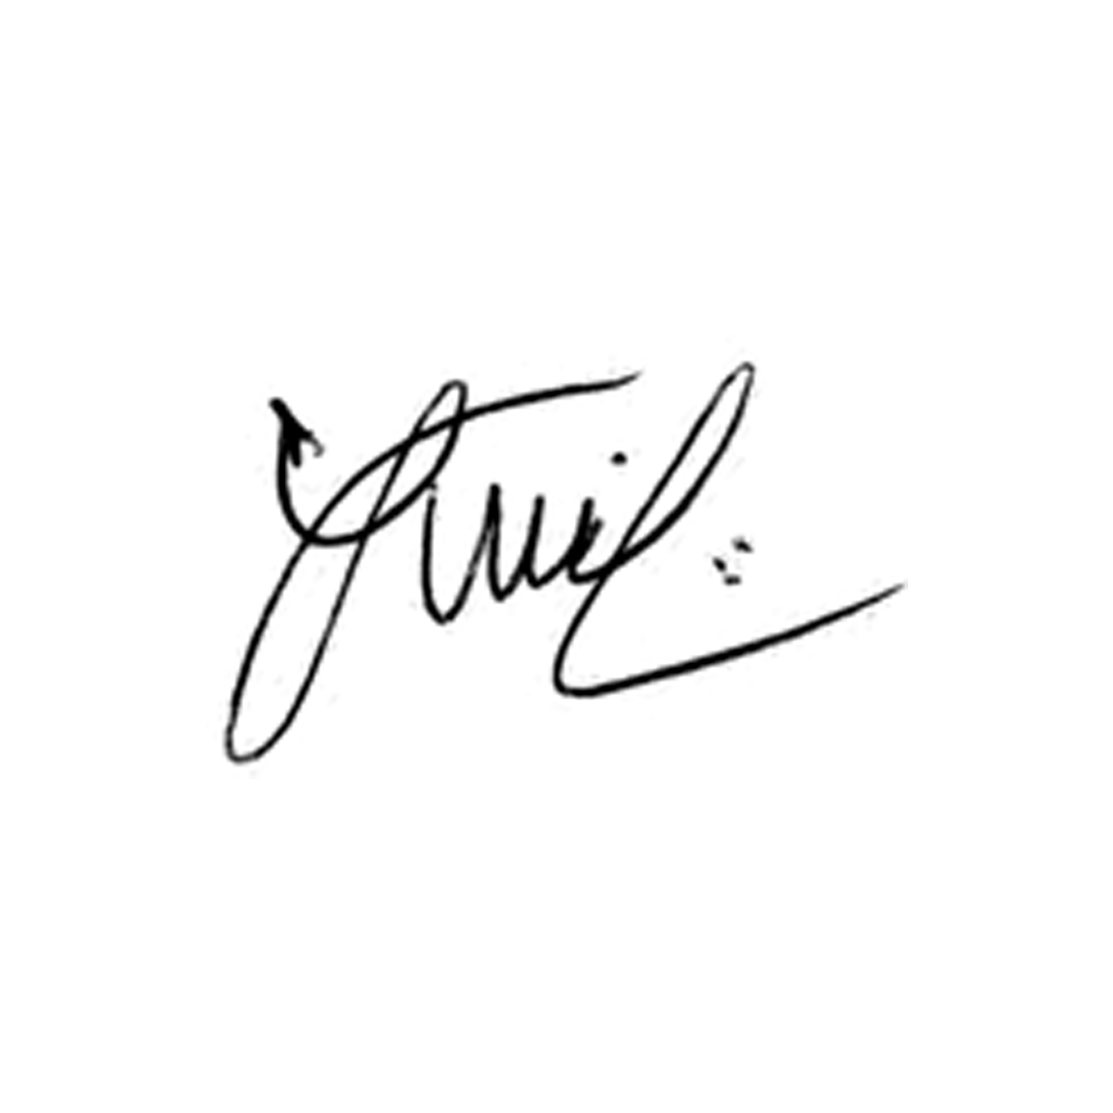

Plenário Vereadora Carmem Lúcia, 30 de Agosto de 2021.

__________________________________________________
Luis Carlos Dudé
Vereador (MDB)

